 | ДЕПАРТАМЕНТ ОБРАЗОВАНИЯ И НАУКИ  ГОРОДА МОСКВЫ  Государственное бюджетное профессиональное  образовательное учреждение города Москвы  «Колледж малого бизнеса № 4»  (ГБПОУ КМБ № 4)

ЛАБОРАТОРНАЯ РАБОТА №9. Инструменты проектирования

Специальность: 09.02.07 Информационные системы и программирование
Форма обучения: очная
Студент(ка): Перепёлкина Анфиса Александровна
Группа: ИПО 21.24
Руководитель: Александр Сергеевич Рыбаков

Отчётная работа защищена с оценкой «___» __________________

Москва, 2025 г.
Оглавление
ТЕМА: 3
ЦЕЛЬ РАБОТЫ: 3
ПРАКТИЧЕСКАЯ ЧАСТЬ 3
Схема навигации сайта 3
Макет Интерфейса десктопного приложения на MacOS 3
Макет Интерфейса десктопного приложения на Windows 4
Макет Интерфейса десктопного приложения на Linux 4
Интерфейс для мобильного приложение на IOS 5
Интерфейс для мобильного приложение на Android 6
КОНТРОЛЬНЫЕ ВОПРОСЫ 7
Преимущества цифровых инструментов 7
Недостатки цифровых инструментов 7

ТЕМА:
Инструменты проектирования интерфейса пользователя

ЦЕЛЬ РАБОТЫ:
Изучение и получение навыков проектирования интерфейсов пользователя с без применения цифровых инструментов.

ПРАКТИЧЕСКАЯ ЧАСТЬ

Схема навигации сайта

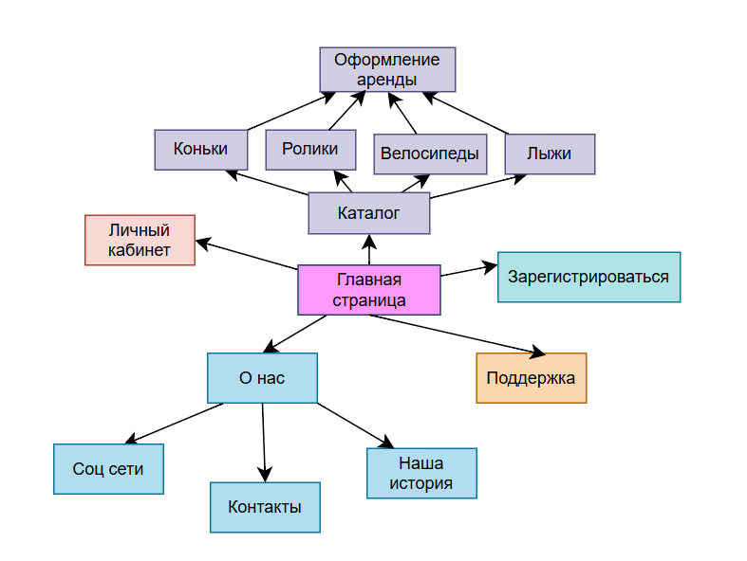

Макет Интерфейса десктопного приложения на MacOS
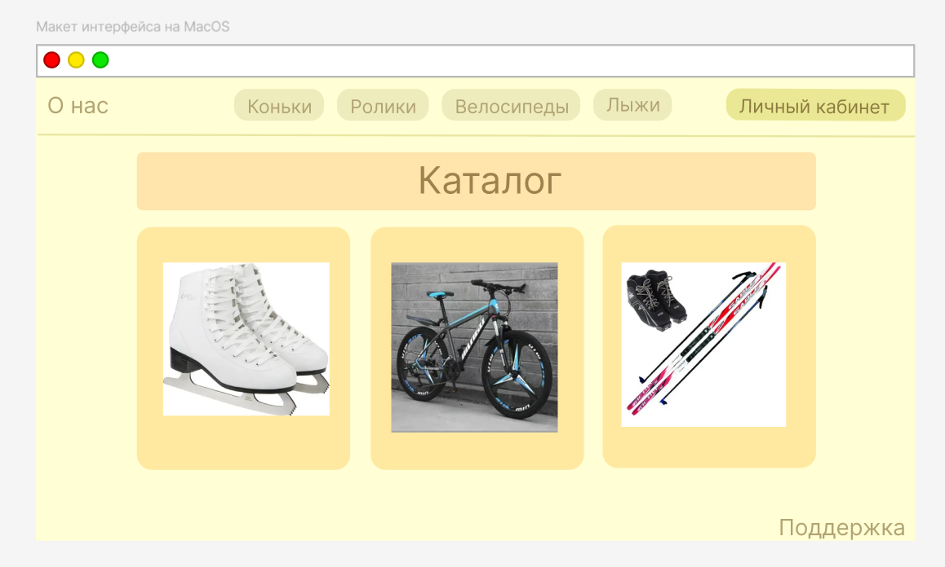

Макет Интерфейса десктопного приложения на Windows
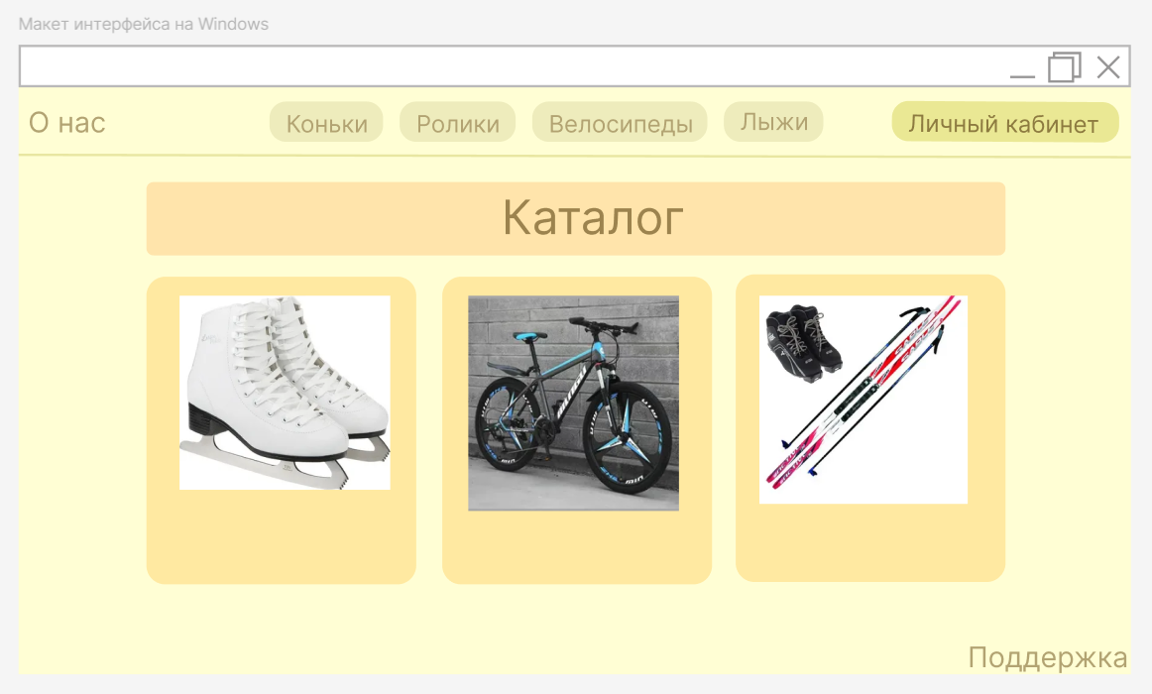

Макет Интерфейса десктопного приложения на Linux
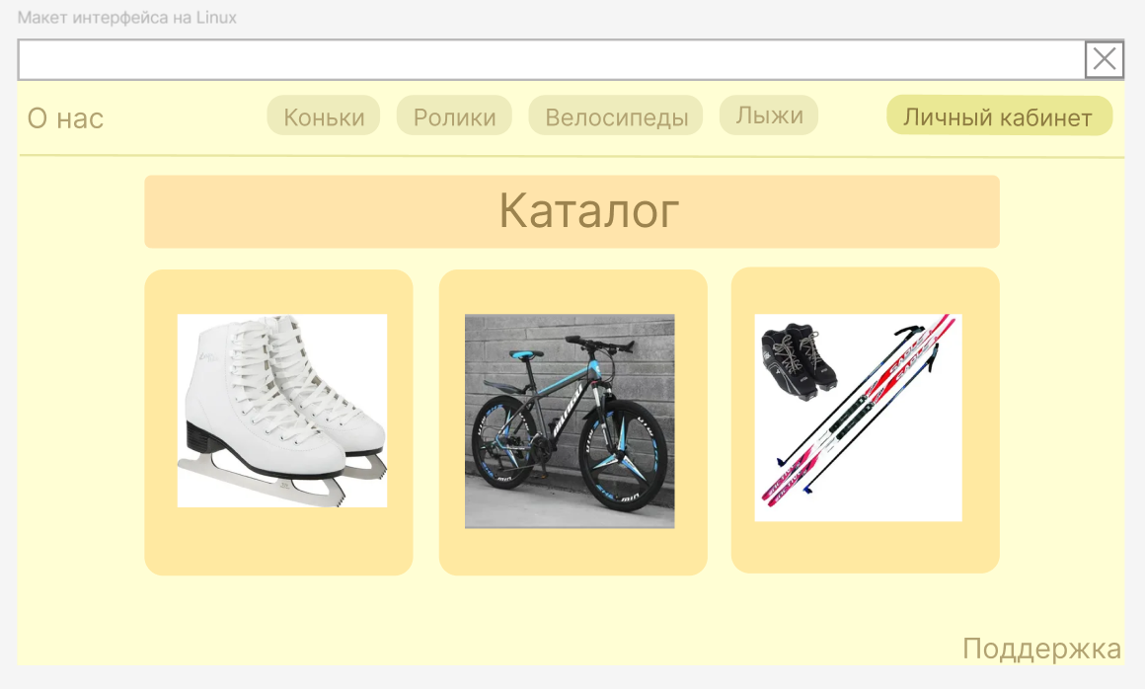

Интерфейс для мобильного приложение на IOS
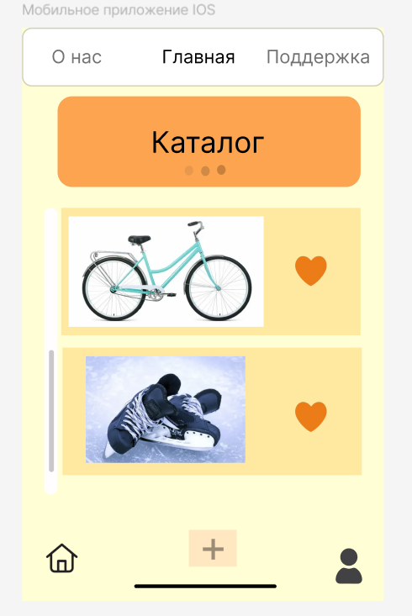

Интерфейс для мобильного приложение на Android
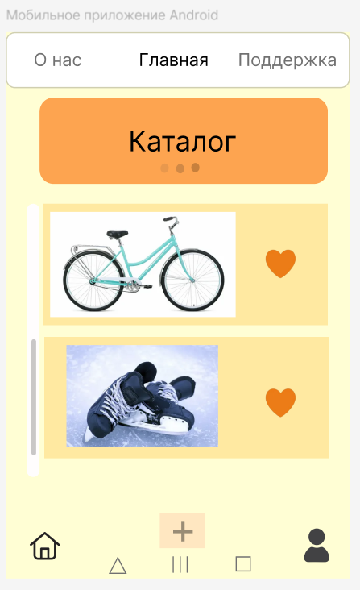

Описание интерфейса
Представлен макет интерфейса интернет-магазина спортивных товаров, выполненный в светлых, спокойных тонах. Дизайн интуитивно понятен и ориентирован на удобство пользователя.
Верхняя часть:
стандартная панель управления macOS (кнопки «закрыть», «минимизировать», «развернуть»);
навигационное меню с разделами: «О нас», «Коньки», «Ролики», «Велосипеды», «Лыжи», «Личный кабинет». Меню выполнено в виде мягких кнопок с закруглёнными краями, что придаёт интерфейсу дружелюбный вид.
Основная часть:
центральный заголовок «Каталог» выделен в широкой светло-жёлтой полосе — сразу привлекает внимание к содержимому страницы;
под заголовком расположены три крупных блока-карточки с изображениями товаров:
слева — пара коньков (категория «Коньки»);
в центре — велосипед (категория «Велосипеды»);
справа — лыжное снаряжение (лыжи и ботинки, категория «Лыжи»);
карточки имеют мягкие границы и выдержаны в едином стиле с остальной частью интерфейса.
Нижняя часть:
в правом нижнем углу расположена ссылка «Поддержка» — для быстрого обращения в службу поддержки.
Особенности интерфейса:
- простота навигации — пользователь сразу видит основные категории товаров и может перейти в интересующий раздел через верхнее меню;
- визуальная иерархия — заголовок «Каталог» чётко отделяет навигацию от основного контента;
- крупные визуальные элементы (карточки с товарами) позволяют быстро сориентироваться в ассортименте;
- минимализм — отсутствие перегруженности деталями делает интерфейс лёгким для восприятия;
- логичная структура — переход от общего (меню категорий) к частному (конкретные товары в карточках).

КОНТРОЛЬНЫЕ ВОПРОСЫ

Преимущества цифровых инструментов
- Ускорение процесса разработки.
- Повышение точности и согласованности.
- Возможность итеративного проектирования и тестирования.
- Упрощение командной работы.
- Адаптивность и масштабируемость.
- Интеграция с другими инструментами и технологиями.
- Повторное использование компонентов.

Недостатки цифровых инструментов
- Высокая начальная стоимость внедрения.
- Риск чрезмерной стандартизации
- Сложность поддержания актуальности
- Потенциальное сопротивление со стороны команды.
- Зависимость от технологий и программного обеспечения.
- Ограничения в гибкости для некоторых задач

